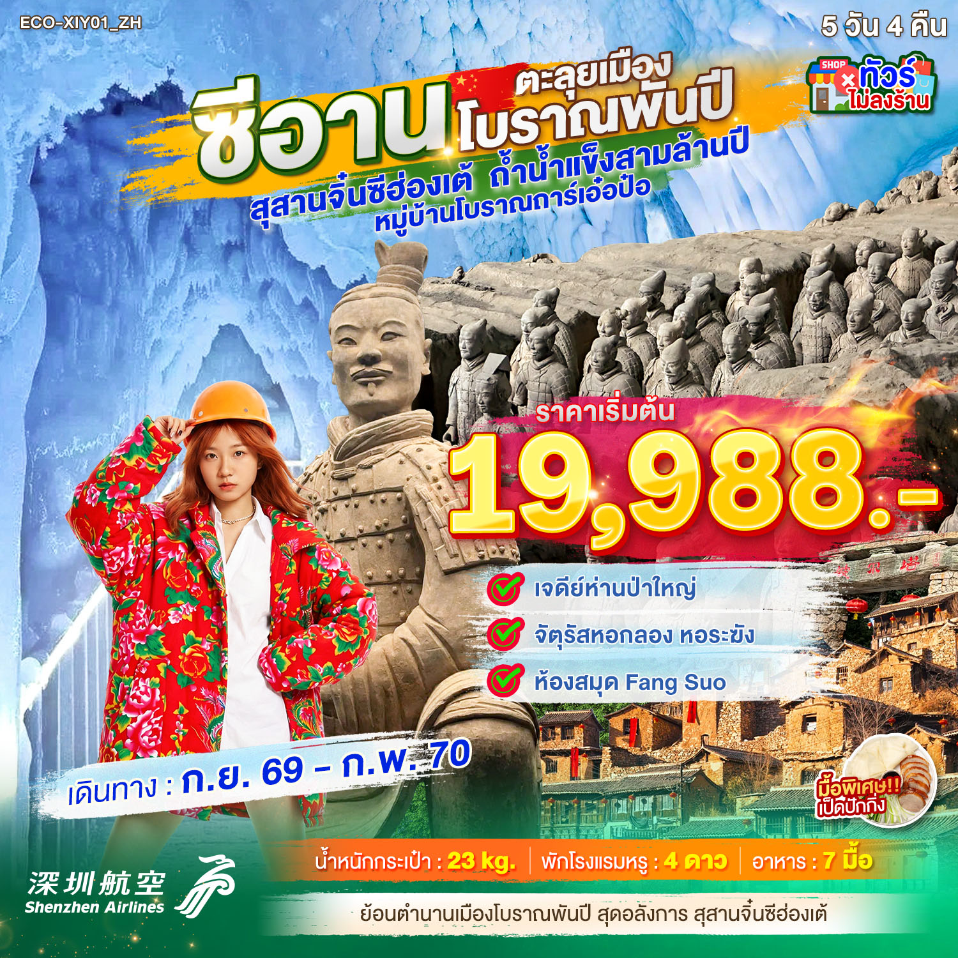

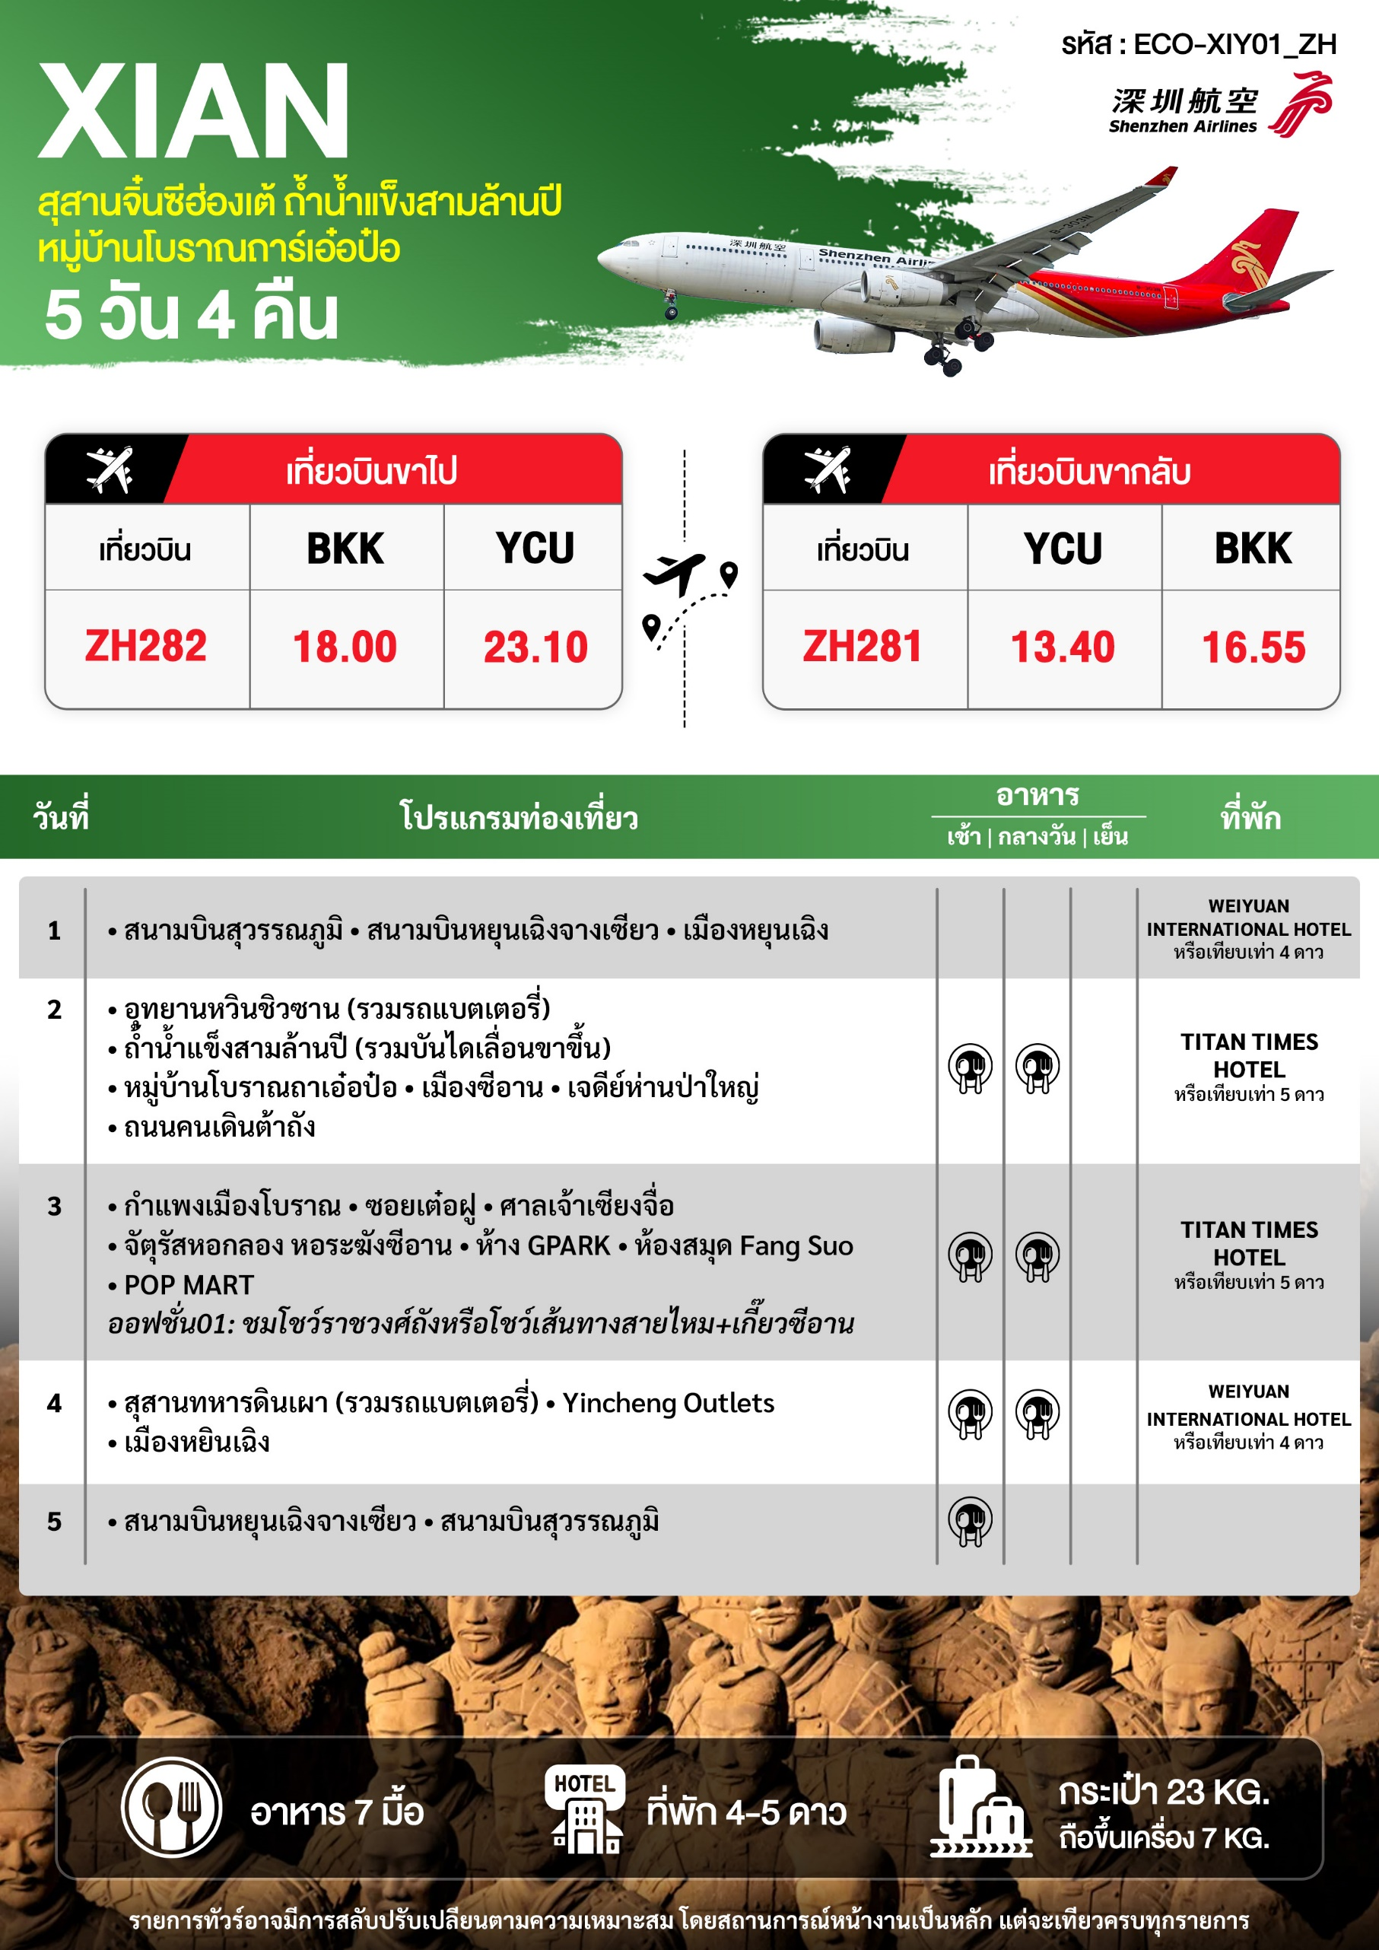

วันเดินทาง | จำนวน | ราคาผู้ใหญ่  พัก 2-3 ท่าน | พักเดี่ยว  (ชำระเพิ่ม)
09 – 13 กันยายน 2569 | 20+1 | 21,988 | 5,000
16 – 20 กันยายน 2569 | 20+1 | 21,988 | 5,000
23 – 27 กันยายน 2569 | 20+1 | 21,988 | 5,000
30 กันยายน – 04 ตุลาคม 2569 | 20+1 | 22,988 | 5,000
07 – 11 ตุลาคม 2569 | 20+1 | 22,988 | 5,000
14 – 18 ตุลาคม 2569 | 20+1 | 22,988 | 5,000
28 – 01 พฤศจิกายน 2569 | 20+1 | 22,988 | 5,000
04 – 08 พฤศจิกายน 2569 | 20+1 | 19,988 | 5,000
11 – 15 พฤศจิกายน 2569 | 20+1 | 21,988 | 5,000
18 – 22 พฤศจิกายน 2569 | 20+1 | 21,988 | 5,000
25 – 29 พฤศจิกายน 2569 | 20+1 | 21,988 | 5,000
02 – 06 ธันวาคม 2569  ** วันพ่อแห่งชาติ ** | 20+1 | 23,988 | 6,000
09 – 13 ธันวาคม 2569 | 20+1 | 22,988 | 5,000
16 – 20 ธันวาคม 2569 | 20+1 | 22,988 | 5,000
23 – 27 ธันวาคม 2569 | 20+1 | 22,988 | 5,000
30 – 03 มกราคม 2570  ** วันขึ้นปีใหม่ ** | 20+1 | 27,988 | 6,500
06 – 10 มกราคม 2570 | 20+1 | 22,988 | 5,000
13 – 17 มกราคม 2570 | 20+1 | 22,988 | 5,000
20 – 24 มกราคม 2570 | 20+1 | 22,988 | 5,000
27 – 31 มกราคม 2570 | 20+1 | 22,988 | 5,000
03 – 07 กุมภาพันธ์ 2570 | 20+1 | 25,988 | 5,000
10 – 14 กุมภาพันธ์ 2570 | 20+1 | 26,988 | 5,000
17 – 21 กุมภาพันธ์ 2570 | 20+1 | 21,988 | 5,000
24 – 28 กุมภาพันธ์ 2570 | 20+1 | 19,988 | 5,000
อัตราค่าทัวร์ไม่รวมค่าทิปไกด์ท้องถิ่นและคนขับรถ ท่านละ 2,000 บาท
**ไม่รับลูกค้าจอยแลนด์**

โปรดอ่านอย่างละเอียด:
- เนื่องจากห้องพักของโรงแรมในประเทศจีนนั้น มีห้องพักประเภท DOUBLE BED (DBL) ค่อนข้างจำกัด หากลูกค้ามีความประสงค์จะพักห้องประเภทนี้ กรุณาแจ้งเจ้าหน้าที่ล่วงหน้าก่อนทำการจองเท่านั้น บริษัทฯ จะยึดประเภทห้องพักตามใบจองจากบริษัทเอเจนซี่ที่ท่านทำการจองทัวร์มาเท่านั้น หากมีการปรับเปลี่ยนห้องพักในระยะเวลาใกล้วันเดินทาง ขอสงวนสิทธิ์เปลี่ยนแปลงประเภทห้องพัก หรือเรียกเก็บค่าใช้จ่ายเพิ่มเติ่ม
- โรงแรมที่ระบุในรายการทัวร์เป็นเพียงโรงแรมที่นำเสนอเบื้องต้นเท่านั้น ซึ่งอาจจะมีการเปลี่ยนแปลง แต่โรงแรมที่เข้าพักจะเป็นระดับเดียวกันเท่านั้น ตามมาตรฐานโรงแรมประเทศจีน
- การท่องเที่ยวภายในอุทยานต่างๆ ไกด์ท้องถิ่นและหัวหน้าทัวร์จะใช้วิจารณญาณในการจัดการโปรแกรมท่องเที่ยวตามจุดต่างๆ ภายในอุทยาน แต่ด้วยปัจจัยต่างๆ อาจทำให้เก็บบางสถานที่ไม่ครบ หรือไม่ใช่จุดที่ระบุในรายการ ซึ่งจะขึ้นอยู่กับการใช้เวลาในแต่ละสถานที่ การรักษาเวลาของคณะ และสภาพอากาศในวันนั้นๆ
- โปรแกรมทัวร์ที่ต้อง ลงร้านรัฐบาล หากท่านไม่ประสงค์จะเข้าร้านรัฐบาลจะมีค่าใช้จ่ายเพิ่ม ท่านละ 400 หยวน/ร้าน
- โปรแกรมที่มีการเดินทางด้วยรถไฟความเร็วสูง กรณีเปลี่ยนแปลงคนเดินทางจะต้องทำการออกตั๋วรถไฟความเร็วสูงใหม่เท่านั้น ไม่สามารถเปลี่ยนแปลงชื่อผู้เดินทางได้ทุกกรณี หากตั๋วรถไฟรอบที่ระบุในโปรแกรมการเดินทางเต็ม หรือไม่สามารถทำการจองได้ อาจจะมีการสลับปรับเปลี่ยนรอบรถไฟหรือสถานีต้นทาง/ปลายทาง
- อาหารบนเครื่องทั้งขาไปและขากลับ (เฉพาะสายการบินประเทศจีน) อาจจะมีการปรับเปลี่ยนจากอาหารอุ่นร้อนเป็นอาหารว่าง หรือยกเลิกโดยไม่แจ้งล่วงหน้า ทั้งนี้ขึ้นอยู่กับสายการบินเป็นผู้กำหนด
- เที่ยวบินแบบเหมาลำ (Charter Flight) กรณียกเลิกการเดินทางไม่สามารถคืนค่าตั๋วเครื่องบินได้ทุกกรณี
- ทางบริษัทฯ ขอสงวนสิทธิ์ไม่หักคืนค่าวีซ่าในทุกกรณี เนื่องจากทางรัฐบาลไทย-จีนประกาศยกเลิกวีซ่า (ตั้งแต่ 1 มี.ค. 67 เป็นต้นไป) หากมีการเปลี่ยนแปลงจะยึดตามเงื่อนไขท้ายรายการระบุ
- พาสปอร์ตต้องมีอายุการใช้งาน ไม่ต่ำกว่า 6 เดือน นับจากวันที่เดินทางกลับเข้าประเทศไทย และมีหน้าว่างสำหรับลงตราประทับวีซ่า และประทับตราเข้า-ออกประเทศ อย่างน้อย 2 หน้าเต็ม

วันแรก สนามบินสุวรรณภูมิ • สนามบินหยุนเฉิงจางเซียว • เมืองหยุนเฉิง
(-/-/-)

15.00 น. พร้อมกันที่ สนามบินสุวรรณภูมิ อาคารผู้โดยสารขาออกชั้น 4 นำคณะเช็คอิน ณ เคาน์เตอร์สายการบินเซินเจิ้นแอร์ไลน์ (ZH) โดยมีเจ้าหน้าที่จากบริษัทฯ คอยอำนวยความสะดวก
18.00 น. ออกเดินทางสู่ เมืองหยุนเฉิง ประเทศจีน โดยเที่ยวบินที่ ZH282 (มีบริการอาหารบนเครื่อง)
23.10 น. เดินทางถึง สนามบินหยุนเฉิงจางเซียว (เวลาท้องถิ่นที่จีน เร็วกว่าประเทศไทย 1 ชั่วโมง กรุณาปรับเวลาของท่านเพื่อความสะดวกในการนัดหมาย) หลังผ่านพิธีการตรวจคนเข้าเมือง และตรวจรับสัมภาระเรียบร้อยแล้ว ยินดีต้อนรับทุกท่านสู่ สาธารณรัฐประชาชนจีน
พักที่ WEIYUAN INTERNATIONAL HOTEL หรือเทียบเท่าระดับ 4 ดาว
วันที่สอง อุทยานหวินชิวซาน (รวมรถแบตเตอรี่) • ถ้ำน้ำแข็งสามล้านปี (รวมบันไดเลื่อนขาขึ้น) •
หมู่บ้านโบราณถาร์เอ๋อป๋อ • เมืองซีอาน • เจดีย์ห่านป่าใหญ่ • ถนนคนเดินต้าถัง (เช้า/กลางวัน/-)
เช้า บริการอาหารเช้า ณ ห้องอาหารโรงแรม
จากนั้น นำท่านเดินทางสู่ อุทยานหวินชิวซาน (Yunqiu Mountain Ice Cave) (ใช้เวลาเดินทางประมาณ 1 ชั่วโมง) ตั้งอยู่ในมณฑลเซียงหนิง เมืองหลินเฟิน เป็นสถานที่ที่มีชื่อเสียงในการที่เป็นจุดชมวิวที่สวยงามเป็นอันดับ 1 ของเมืองนี้ อุทยานหยวินชิวซานยังเป็นแหล่งท่องเที่ยวระดับชาติ 5A เนื่องจากมีธรณีสัณฐานแบบคาร์สต์พิเศษ วิวทิวทัศน์และบรรยากาศตามธรรมชาติที่สวยงาม และยังมีกลุ่มถ้ำน้ำแข็งขนาดใหญ่มากที่หายากที่สุดแห่งหนึ่งในโลก (รวมรถแบตเตอรี่) นำท่านชมความงามของ ถ้ำน้ำแข็งสามล้านปี กลุ่มถ้ำน้ำแข็งธรรมชาติ 11 โพรงที่มีอายุเก่าแก่กว่า 3 ล้านปี ภายในถ้ำเต็มไปด้วยประติมากรรมหินงอกหินย้อยอันยิ่งใหญ่ตามธรรมชาติ และผลึกน้ำแข็งคริสตัลที่งดงามตระการตา ตัดกับสภาพอากาศภายนอกที่ร้อนอบอ้าวได้อย่างน่าอัศจรรย์ (รวมบันไดเลื่อนขาขึ้น)

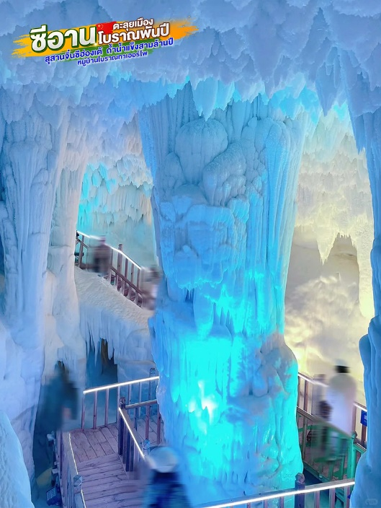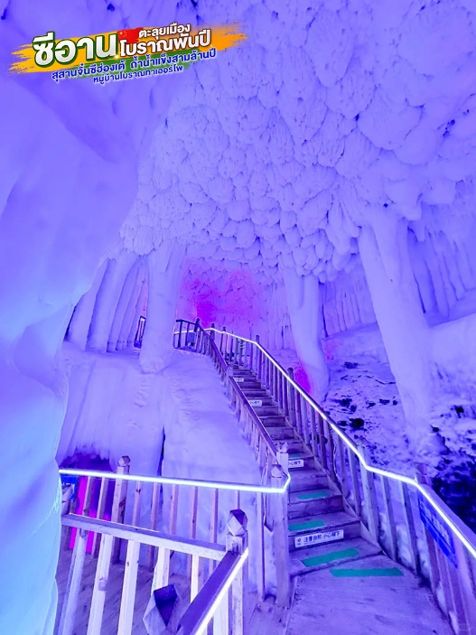
จากนั้น นำท่านเที่ยวชม หมู่บ้านโบราณถาร์เอ๋อป๋อ (Taerpo Ancient Village) หมู่บ้านโบราณที่ตั้งอยู่ในพื้นที่ภูเขาอวิ๋นซิว มณฑลส่านซี มีประวัติศาสตร์ยาวนานนับพันปี และยังคงรักษาเอกลักษณ์ทางวัฒนธรรมและสถาปัตยกรรมโบราณเอาไว้อย่างดี หมู่บ้านนี้เต็มไปด้วยบ้านเรือนหินและไม้ที่มีการออกแบบแบบดั้งเดิมของชาวส่านซี ซึ่งสะท้อนถึงภูมิปัญญาและวิถีชีวิตของผู้คนในยุคโบราณ อันเป็นเอกลักษณ์ของภูมิภาคจีนตอนเหนือ ซ่อนตัวอยู่ท่ามกลางธรรมชาติและขุนเขาที่งดงาม
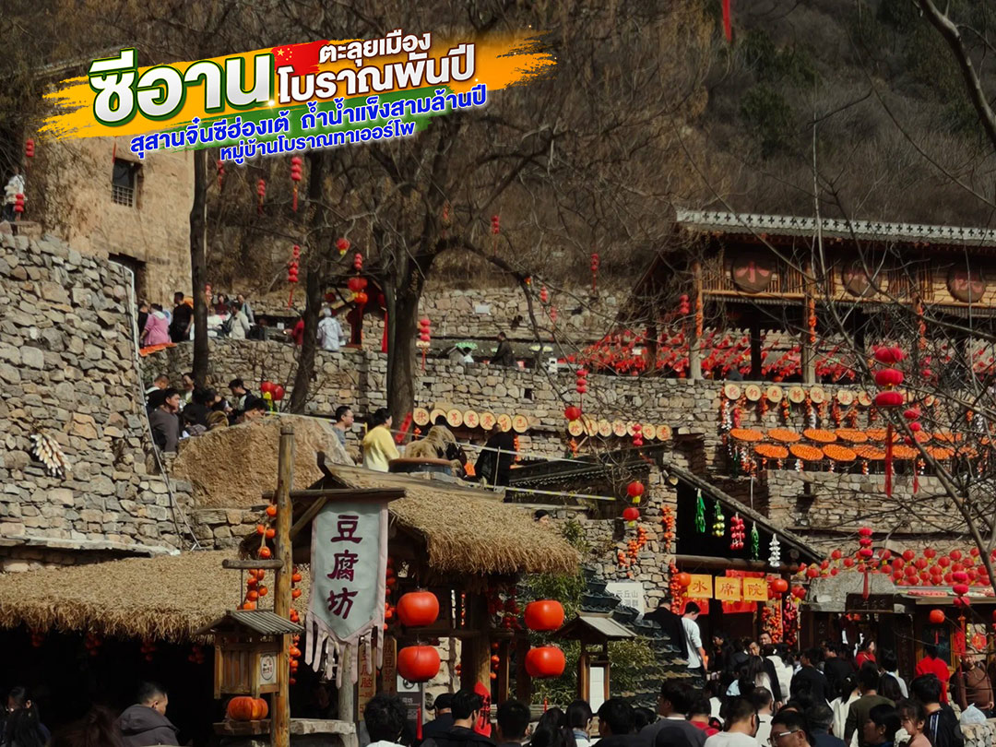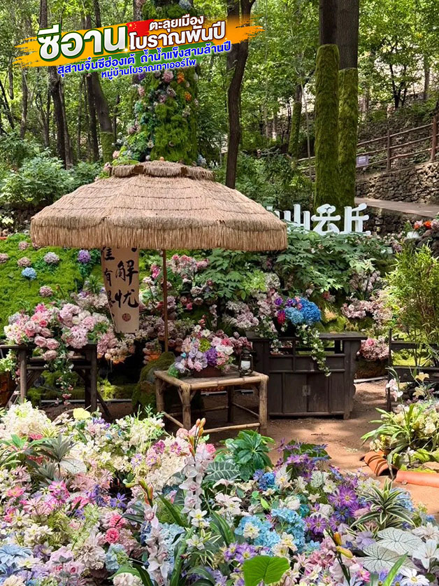
กลางวัน บริการอาหารกลางวัน ณ ภัตตาคาร
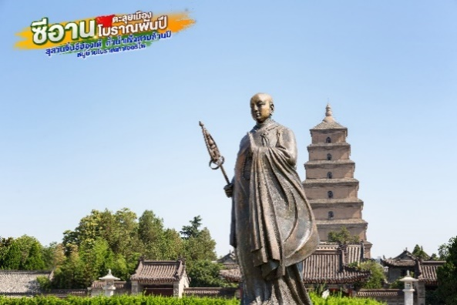
จากนั้น นำท่านเดินทางสู่ เมืองซีอาน (ใช้เวลาเดินทางประมาณ 5 ชม.) เมืองหลวงของมณฑลส่านซี ตั้งอยู่ทางตะวันตกเฉียงเหนือของประเทศ เป็นเมืองเก่าที่เป็นจุดกำเนิดของอารยธรรมจีน มีประวัติยาวนานกว่า 3,100 ปี เคยเป็นเมืองหลวงของ 13 ราชวงศ์ ปัจจุบันเป็นหนึ่งในเมืองที่มีความเจริญ มีย่านการค้าที่ทันสมัย แต่ในขณะเดียวกันก็ยังอนุรักษ์โบราณสถาน และโบราณวัตถุต่างๆให้คงไว้ อีกทั้งยังเป็นเมืองที่ได้รับการขึ้นทะเบียนมรดกโลกจากยูเนสโก นำท่านชมด้านนอก เจดีย์ห่านป่าใหญ่ (Big Wild Goose Pagoda) (ชมด้านนอกไม่เข้าภายในวัด) ตั้งอยู่ในวัดต้าฉือเอิน สร้างขึ้นในสมัยราชวงศ์ถัง ลักษณะเป็นเจดีย์ทรงสี่เหลี่ยมซ้อนกันเป็นชั้นที่สร้างด้วยอิฐ ความสูง 7 ชั้น รวม 64 เมตร เอาไว้เก็บรักษาโบราณวัตถุต่างๆ เช่น ประติมากรรม ภาพวาด และพระไตรปิฎกที่อัญเชิญมาจากอินเดีย บริเวณด้านหน้ามีการแสดงน้ำพุดนตรี จัดเต็มด้วยแสงสีเสียงสุดอลังการ มีให้ชมเป็นรอบๆ รอบละประมาณ 15 นาที
จากนั้น อิสระท่านช้อปปิ้ง ณ ถนนคนเดินต้าถัง (Datang Everbright City) ตั้งอยู่ในนครซีอาน มณฑลส่านซี เป็นถนนคนเดินที่มีทั้งของใช้ทั่วไป ของกิน ร้านอาหาร คาเฟ่ต์ และของที่ระลึก ความยาวกว่า 2.1 กิโลเมตร โดยจำลองสถาปัตยกรรมยุคราชวงศ์ถัง โดดเด่นด้วยการประดับไฟอลังการ การแสดงแสงสีเสียง และการแสดงฟรีตลอดสองข้างทาง
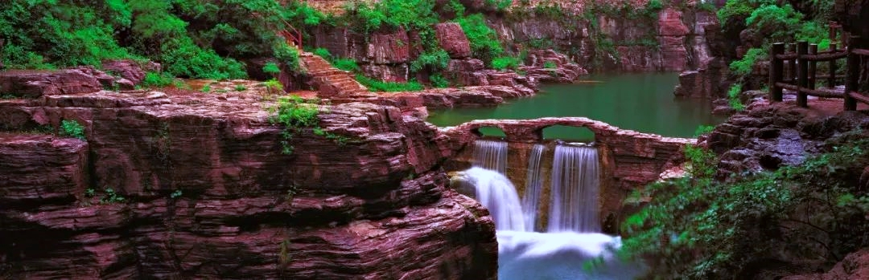
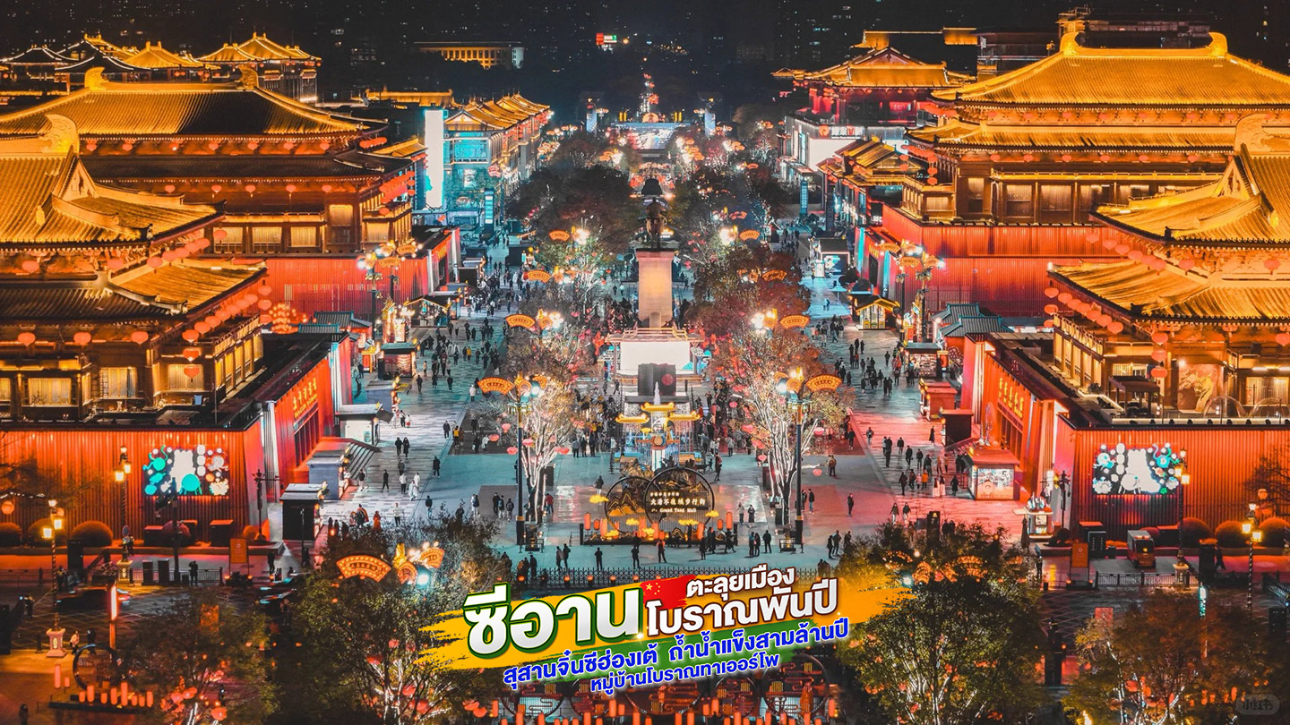
เย็น อิสระอาหารเย็นตามอัธยาศัย เพื่อความสะดวกในการท่องเที่ยว **มีห้างสรรพสินค้าและร้านค้ามากมายให้ท่านได้ช้อปปิ้งตามอัธยาศัย**
พักที่ TITAN TIMES HOTEL หรือเทียบเท่าระดับ 5 ดาว

วันที่สาม กำแพงเมืองโบราณ • ซอยเต๋อฝู • ศาลเจ้าเซียงจื่อ • จัตุรัสหอกลอง • หอระฆังซีอาน • ห้าง GPARK • ห้องสมุด Fang Suo • POP MART | ออฟชั่น01: ชมโชว์ราชวงศ์ถังหรือโชว์เส้นทางสายไหม+เกี๊ยวซีอาน (เช้า/กลางวัน/-)
เช้า บริการอาหารเช้า ณ ห้องอาหารโรงแรม
จากนั้น นำท่านผ่านชมร่องรอยประวัติศาสตร์พันปี กำแพงเมืองโบราณซีอาน (Xi'an City Wall) หนึ่งในกำแพงเมืองเก่าแก่ที่ถูกอนุรักษ์ไว้อย่างดีที่สุด กำแพงถูกสร้างขึ้นในยุคของจักรพรรดิองค์แรกของราชวงศ์หมิง และเริ่มขยายกำแพงที่สร้างขึ้นครั้งแรกในช่วงราชวงศ์ถังเก่า (618 - 907) ถือเป็นกำแพงเมืองที่สมบูรณ์ที่สุดของประเทศจีนที่มีระบบป้องกันทางทหารที่ใหญ่ที่สุดแห่งหนึ่งในโลก
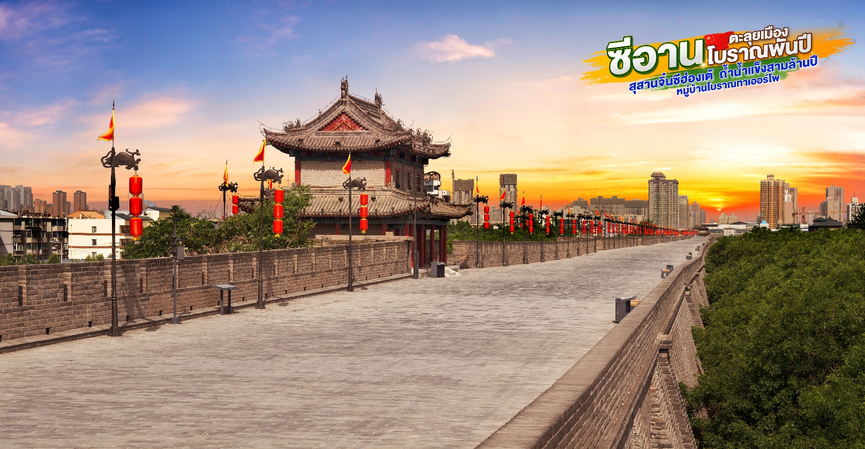
จากนั้น นำท่านเที่ยวชม ซอยเต๋อฝู (Defu Alley) ถนนเส้นฮิตในหมู่วัยรุ่นเมืองซีอาน เป็นตรอกกินดื่มและคาเฟ่สุดชิคที่ซ่อนตัวอยู่หลังกำแพงเมืองโบราณ ท่านสามารถถ่ายรูปสุดเก๋ไปกับป้ายหน้าร้านต่างๆที่ตกแต่งเพื่อดึงดูดนักท่องเที่ยว

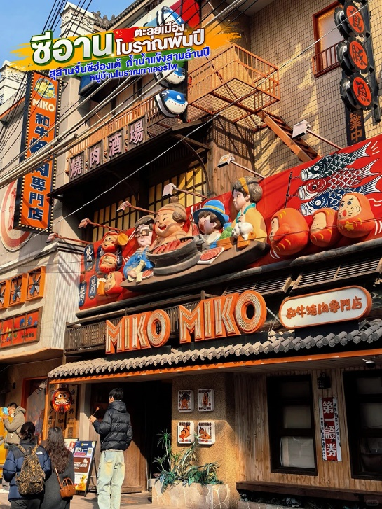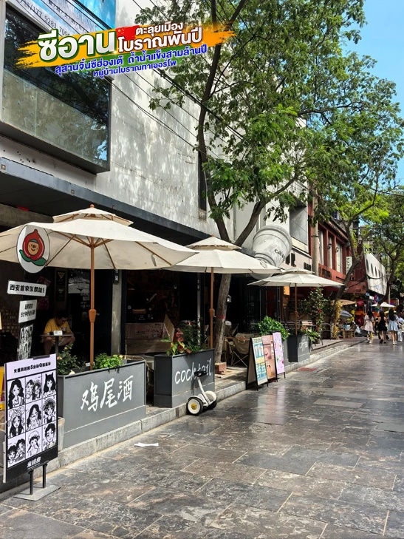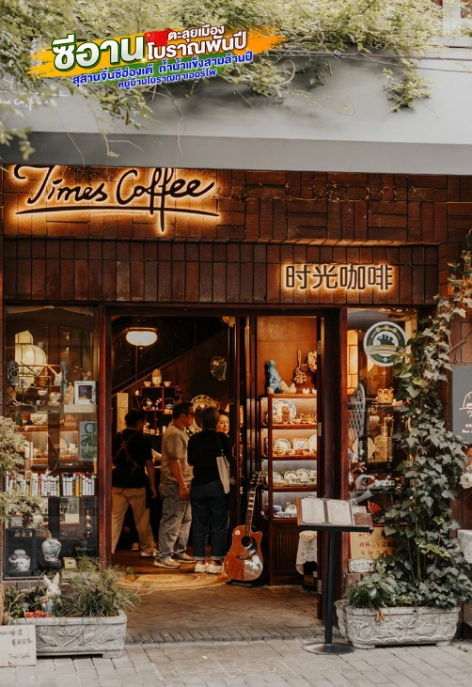
จากนั้น นำท่านสักการะ ศาลเจ้าเซียงจื่อ (Xiangzi Temple) ตั้งอยู่ใจกลางเมืองโบราณซีอาน ประเทศจีน เป็นสถานที่ศักดิ์สิทธิ์ที่อุทิศให้กับ "หานเซียงจื่อ" หนึ่งในแปดเซียนของลัทธิเต๋า โดดเด่นด้านสถาปัตยกรรมโบราณ บรรยากาศร่มรื่น และเป็นที่ประดิษฐานของ เยว่เหล่า (เทพผู้เฒ่าจันทรา) ซึ่งขึ้นชื่อเรื่องการขอพรความรักและการแต่งงาน
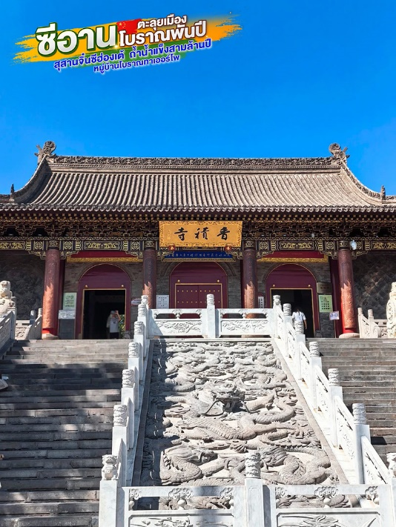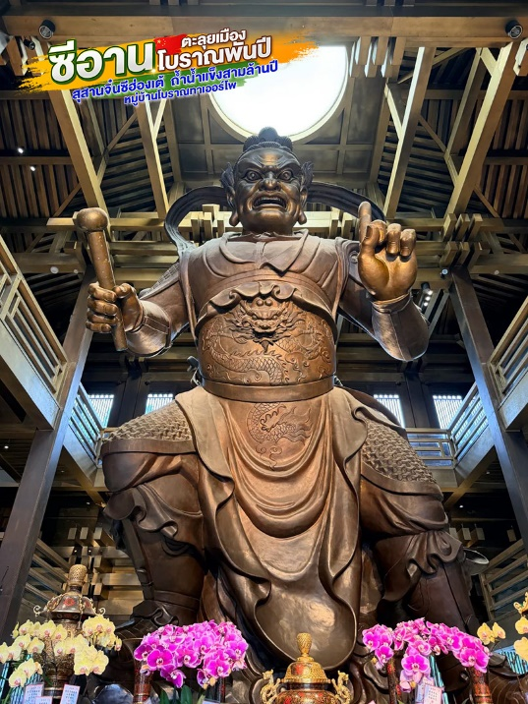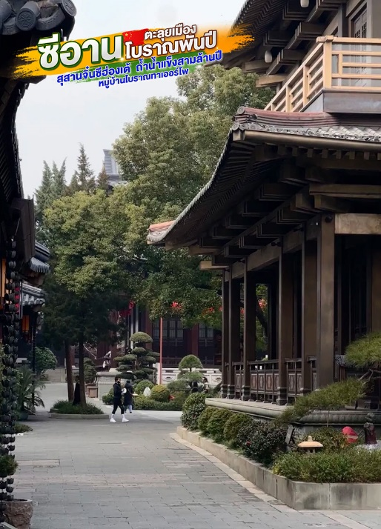
จากนั้น นำท่านชม จัตุรัสหอกลอง (Xi'an Drum Tower Square) แห่งเมืองซีอาน “หอกลอง” นั้นสร้างในปี ค.ศ. 1380 สถาปัตยกรรมของหอกลอง เป็นการผสมผสานระหว่างรูปแบบศิลปะราชวงศ์ถังและราชวงศ์ชิง รวมทั้งมีรายละเอียดของนวัตกรรมบางอย่างแต้มเติมอยู่ด้วย และนำท่านชม หอระฆังซีอาน (Xi’an Bell Tower) เป็นหนึ่งในสัญลักษณ์สำคัญของเมืองซีอาน ประเทศจีน ตั้งอยู่กลางเมืองเก่า ตรงจุดตัดของถนนหลักทั้ง 4 ทิศ และเป็นแลนด์มาร์กที่นักท่องเที่ยวนิยมมาถ่ายรูปเช็คอิน
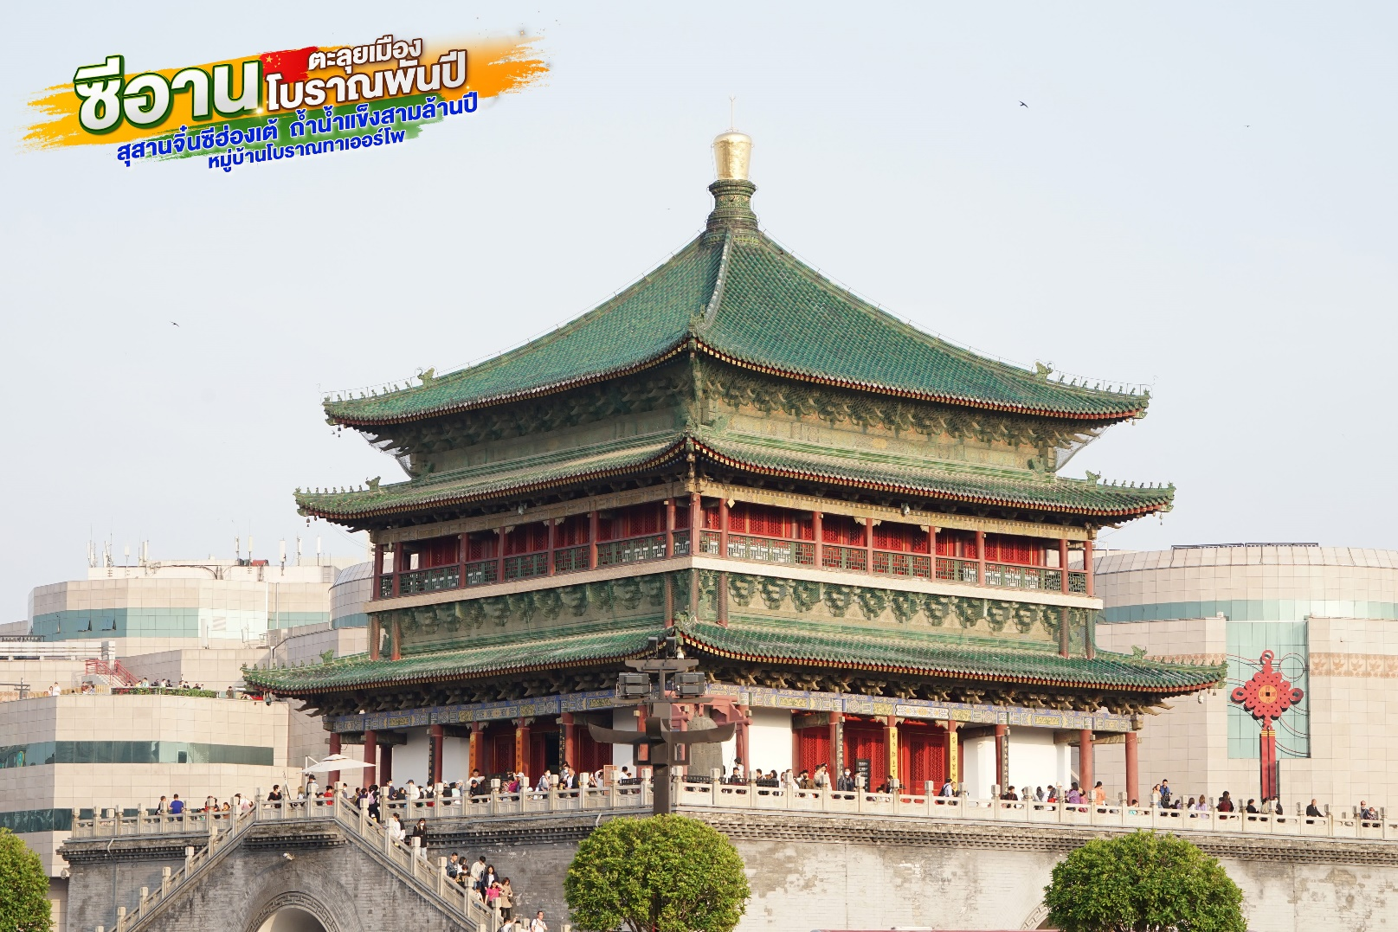
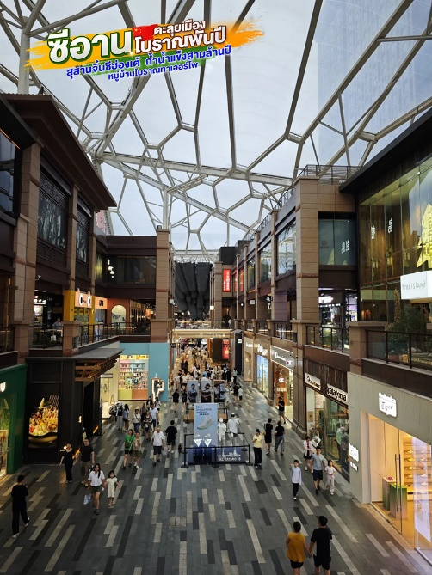
กลางวัน บริการอาหารกลางวัน ณ ภัตตาคาร : เมนูพิเศษ!! เป็ดปักกิ่ง
จากนั้น อิสระท่านช้อปปิ้ง ณ ห้าง GPARK หรือ Laochenggen G-PARK เป็นไลฟ์สไตล์มอลล์สมัยใหม่ของเมืองซีอาน โดดเด่นด้วยการออกแบบพื้นที่เปิดโล่งที่ผสมผสานความทันสมัยเข้ากับบรรยากาศการพักผ่อน ภายในรวบรวมร้านค้าแบรนด์ดัง คาเฟ่ ร้านอาหาร และแหล่งช้อปปิ้งหลากหลาย เหมาะสำหรับเดินเล่น ถ่ายภาพ และเลือกซื้อสินค้า ก่อนสัมผัสวิถีชีวิตของคนท้องถิ่นในบรรยากาศที่มีชีวิตชีวา โดยเฉพาะในช่วงเย็นที่มีการประดับไฟสร้างบรรยากาศสวยงาม ภายในมี ห้องสมุด Fang Suo ร้านหนังสือที่ได้รับการยกย่องว่าเป็นหนึ่งในร้านหนังสือที่สวยที่สุดของจีน และอิสระท่าน ณ ร้าน POP MART หนึ่งในสาขายอดนิยมของเมืองซีอานที่ตั้งอยู่ภายในห้างเช่นเดียวกัน โดดเด่นด้วยการตกแต่งร้านในธีมอวกาศที่ทันสมัยและเป็นเอกลักษณ์ ภายในรวบรวมอาร์ตทอยและฟิกเกอร์สะสมจากคอลเลกชันยอดนิยม อาทิ LABUBU, MOLLY, DIMOO, SKULLPANDA, CRYBABY และ HIRONO รวมถึงสินค้า Blind Box รุ่นใหม่และรุ่นลิมิเต็ดมากมาย เหมาะสำหรับนักสะสมและผู้ที่ต้องการเลือกซื้อของฝากสุดฮิต
Option Tour : ชมโชว์ราชวงศ์ถังหรือโชว์เส้นทางสายไหม +เกี๊ยวซีอาน ถือเป็นไฮไลต์ยอดนิยมเมื่อไปเยือนเมืองซีอาน โดยเป็นการแสดงสุดอลังการที่บอกเล่าประวัติศาสตร์ วิถีชีวิต และความรุ่งเรืองของราชวงศ์ถัง ผสมผสานกับการลิ้มลองรสชาติเกี๊ยวหลากไส้ที่เป็นสูตรดั้งเดิมขึ้นชื่อ ราคา 400 หยวน / ท่าน (ชำระได้กับทางไกด์ท้องถิ่นและหัวหน้าทัวร์)

เย็น อิสระอาหารเย็นตามอัธยาศัย เพื่อความสะดวกในการท่องเที่ยว
พักที TITAN TIMES HOTEL หรือเทียบเท่าระดับ 5 ดาว
วันที่สี่ สุสานทหารดินเผา (รวมรถแบตเตอรี่) • Yincheng Outlets • เมืองหยินเฉิง
(เช้า/กลางวัน/-)
เช้า บริการอาหารเช้า ณ ห้องอาหารโรงแรม
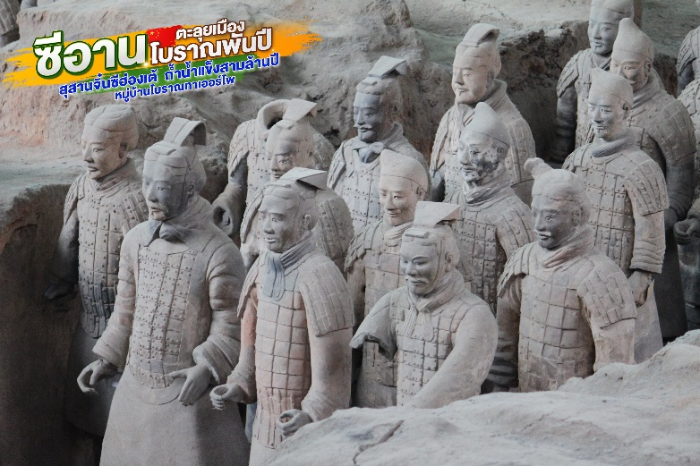
จากนั้น นำท่านเยือนสุสานที่ยิ่งใหญ่ สุสานทหารดินเผา (รวมรถแบตเตอรี่) มหาสุสานที่ยิ่งใหญ่ของจิ๋นซีฮ่องเต้ 'จักรพรรดิฉินสื่อหวง' ภายในสุสานใช้บรรจุพระบรมศพของจิ๋นซีฮ่องเต้ โดยในระหว่างการขุดค้นนั้น บังเอิญได้พบกับซากของทหารดินเผาที่มีอายุมากกว่า 2,000 ปี ปัจจุบันมีการขุดค้นพบวัตถุโบราณที่เป็นกองทัพทหารดินเผา สรรพาวุธ รถม้าและม้าศึก จำนวนทั้งสิ้นกว่า 7,400 ชิ้น เพื่อเป็นตัวแทนของข้าราชบริพารในการร่วมเดินทางไปยังปรโลกของจิ๋นซีฮ่องเต้ ภายในบริเวณพื้นที่หลุมสุสานกว่า 25,000 ตารางเมตร คาดว่าอาณาเขตของสุสานฉินสื่อหวงจะมีพื้นที่มากกว่า 2,180 ตร.กม. ซึ่งได้รับคัดเลือกให้เป็นมรดกโลกทางวัฒนธรรมในปี พ.ศ. 2530

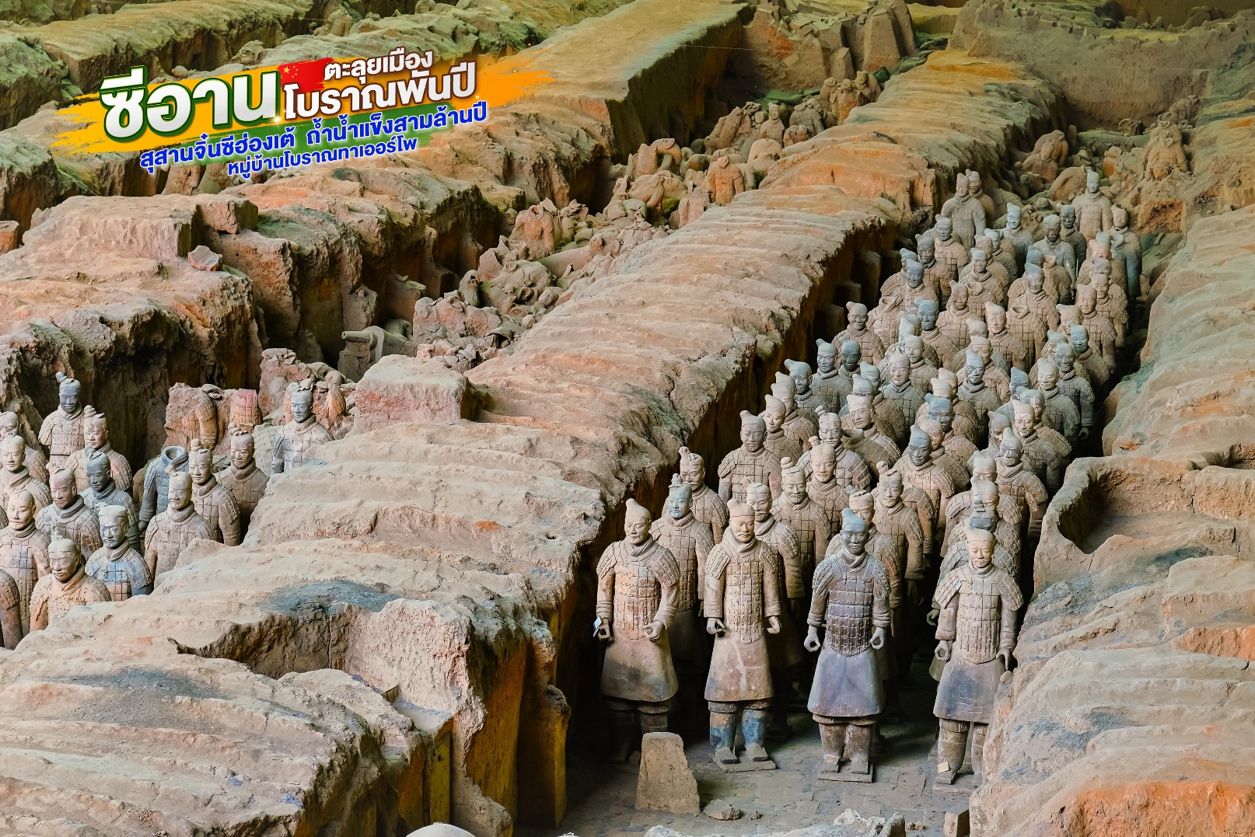
กลางวัน บริการอาหารกลางวัน ณ ภัตตาคาร : เมนูพิเศษ!! สุกี้
อิสระท่านช้อปปิ้ง ณ Yincheng Outlets ศูนย์การค้าเอาต์เล็ตที่รวบรวมสินค้าแบรนด์ชั้นนำทั้งในประเทศและต่างประเทศไว้ในราคาพิเศษ ภายในมีสินค้าแฟชั่น เครื่องแต่งกาย รองเท้า กระเป๋า อุปกรณ์กีฬา และสินค้าไลฟ์สไตล์จากหลากหลายแบรนด์ พร้อมโปรโมชั่นและส่วนลดตลอดทั้งปี เหมาะสำหรับผู้ที่ต้องการเลือกซื้อสินค้าคุณภาพในราคาคุ้มค่า รวมถึงเลือกซื้อของฝากและของใช้ก่อนเดินทางกลับ

เย็น อิสระอาหารเย็นตามอัธยาศัย เพื่อความสะดวกในการท่องเที่ยว
พักที่ WEIYUAN INTERNATIONAL HOTEL หรือเทียบเท่าระดับ 4 ดาว

วันที่ห้า สนามบินหยุนเฉิงจางเซียว • สนามบินสุวรรณภูมิ
(เช้า/-/-)
เช้า บริการอาหารเช้า ณ ห้องอาหารโรงแรม
ได้เวลาสมควร นำท่านเดินทางสู่สนามบินหยุนเฉิงจางเซียว
13.40 น. ออกเดินทางสู่ กรุงเทพฯ ประเทศไทย โดยเที่ยวบินที่ ZH281 (บริการอาหารบนเครื่อง)
16.55 น. เดินทางถึง สนามบินสุวรรณภูมิ โดยสวัสดิภาพ พร้อมความประทับใจมิรู้ลืม

